
財團法人罕見疾病基金會 潛能開發表演工作坊

97年第三期【心靈繪畫班】招生簡章
讓藝術為我們開啟一扇心靈的窗
課程簡介
「心靈繪畫班」教導大朋友、小朋友使用簡單繪畫技巧，培養藝術概念，引導學員在學習過程中肯定自我，並在藝術的陶冶下，更積極的面對人生。內容除了繪畫、立體創作課程外，也安排參觀美術館，由導覽人員或老師現場講解，同時舉辦戶外寫生，大夥一同走入綠色郊外，引領學員更能臻入繪畫與自然的結合，並開展學員視野。這麼豐富的課程，怎麼可以錯過呢？誠摯的邀請您的加入喔！

上課時間
10/18(六)、10/25(六)、11/1(六)、11/8(六)、11/15(六)、11/23(日)、11/29(六)、12/6(六)，共計八週。
A班：上午9:30-12:00；B班：下午1:30-4:00

上課地點
台北市身心障礙福利會館
▲地址：台北市中山區長安西路15號(中山市場旁)
▲交通方式：
- 開車或騎乘機車者：中山北路與長安西路交叉口，朝中山市場方向，有停車場可供停車。
- 捷運：中山捷運站刷卡出站後右轉，走捷運大街至長安西路出口。
- 公車：中山市場站--218、218(夜)、218(直達)、220、220(直達車)、221、227、227(區
間車)、247、260、260(區間車)、261、287、297、307、310、40、5、539、604、605(快速公車)、652、659、中山幹線

師資介紹
師資：王蓮曄 老師(一位熱愛藝術教育的工作者，願與大家分享藝術殿堂的喜悅)

現職：國立臺灣藝術大學書畫藝術學系講師
王蓮曄老師，是一位笑起來甜甜的、看起來很溫暖的好老師。
她的眼神總專注而豐沛，言談清晰且有理，溫柔中又帶著堅定。
老師格外重視孩子與生俱來的創造力，也常用讚美鼓勵大人們勇於下筆，
同時培養每個人欣賞自己與他人作品的能力，進一步培養對藝術的興趣。
想認識這樣一位溫暖有內涵的老師嗎？歡迎您加入我們喔！
「台北市身心障礙福利會館」位置圖
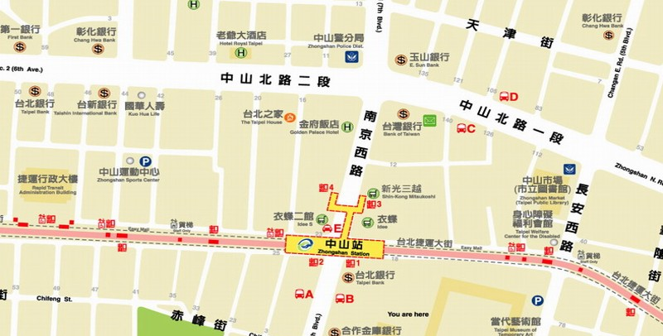

課程內容

月 | 日期 | 教學單元 | 材 料 類 別 (基金會提供) | 教學目的 | 上課地點 / 時間
十月 | 10/18  （六） | 難忘的一件事 | 蠟筆、廣告顏料、調色盤、水彩筆、水袋、抹布、圖畫紙 | 創作 | 身障會館演藝區(101)  A班：09:30-12:00  B班：13:30-16:00
十月 | 10/25  （六） | 戶外教學 | 台北植物園  (北市南海路53號) | 觀察寫生 | 台北植物園  A班：10:00-12:00  B班：14:00-16:00
十一月 | 11/1  （六） | 畫我同學 | 鉛筆、橡皮擦、圖畫紙、畫板 | 觀察 | 身障會館展覽區(203)  A班：09:30-12:00  B班：13:30-16:00
十一月 | 11/8  （六） | 陶塑人形 | 陶土、墊板、報紙、抹布、水袋 | 造型 | 淡水鎮新生街28號  A班：09:30-12:00  B班：13:30-16:00
十一月 | 11/15  （六） | 彩繪彩窗 | 黑色壁報紙、彩色玻璃紙、細雙面膠帶、剪刀、完稿膠水、鑿孔工具（約4把）、掛飾細線、報紙 | 光與色彩 | 身障會館展覽區(203)  A班：09:30-12:00  B班：13:30-16:00
十一月 | 11/23  （日） | 戶外教學 | 琉園水晶博物館  (北市北投區中央北路四段515巷16號) | 體驗玻璃藝術 | 琉園水晶博物館  A班：09:30-12:00  B班：13:30-16:00
十一月 | 11/29  (六) | 文字之美 | 宣紙、蠟筆、廣告顏料、調色盤、水彩筆、水袋、抹布、圖畫紙 | 欣賞文字 | 身障會館展演區(205)  A班：09:30-12:00  B班：13:30-16:00
十二月 | 12/6  (六) | 室內裝潢 | 蠟筆、廣告顏料、調色盤、水彩筆、水袋、抹布、圖畫紙 | 空間認識 | 身障會館演藝區(101)  A班：09:30-12:00  B班：13:30-16:00
有任何問題請電洽 罕見疾病基金會 病患服務組 社工 蕭欣瑋
2521-0717*166 0972-699236(活動當天開機)
財團法人罕見疾病基金會 潛能開發表演工作坊
97年第三期【罕見北區天籟合唱團】招生簡章

課程簡介
「罕見北區天籟合唱團」教導團員基本的發聲、歌唱技巧，同時在歡樂的氣氛下一同練唱，隨著歌聲走進自己的心靈、發掘自己的潛能、建立自信心。大夥也能在參與課程的過程中，分享彼此寶貴的經驗，開開心心的歡度週六的午後時光！心動了嗎？誠摯邀請您加入我們的行列喔！

上課時間
10/18(六)、10/25(六)、11/1(六)、11/8(六)、11/15(六)、11/23(日)、11/29(六)、12/6(六)，共計八週。
兒童合唱團：下午2:00-3:00；成人合唱團：下午3:00-5:00

上課地點
雙連長老教會806教室(10/18、11/8)
▲地址：台北市中山區中山北路二段111號8樓
- 開車或騎乘機車者：中山北路二段與錦州街交叉口。
- 捷運：雙連捷運站二號出口出站，沿民生西路遇中山北路左轉步行約五分鐘。
- 公車：民權東路口(246、280、225、208、63、211、227、255、277、41、279、54、283、
26)；台泥大樓(287、224、310、291、261、220、213、247、40、269、216、217、218、260、227、42、279、268)
連德工商發展基金會(10/25、11/1、11/15、11/23)
▲地址：台北市中山區中山北路二段112號13樓(瑞星大樓十三樓)
- 捷運：民權西路捷運站二號出口步行約七分鐘。
- 公車：台泥大樓--310、218(夜)、221、227、227(區間車)、218、220、247、260、260(區
間車)、261、287、40、42、636、659、中山幹線、218(直達)、220(直達車)
罕見疾病基金會台北病友服務中心(11/29、12/6)
▲地址：台北市中山區中山北路二段52號10樓(國賓飯店對面)
- 捷運：捷運雙連站下車，一號出口延民生西路遇中山北路右轉，步行約五分鐘。
- 公車：國賓飯店(220、224、247、中山幹線、260、287、310、三芝-台北、40、216、 218)

師資介紹
師資：傅上珍 老師
現職：台北市立教育大學、國立台中教育大學 講師
「雙連長老教會」及「罕見疾病基金會台北病友服務中心」位置圖
罕見疾病基金會台北病友服務中心

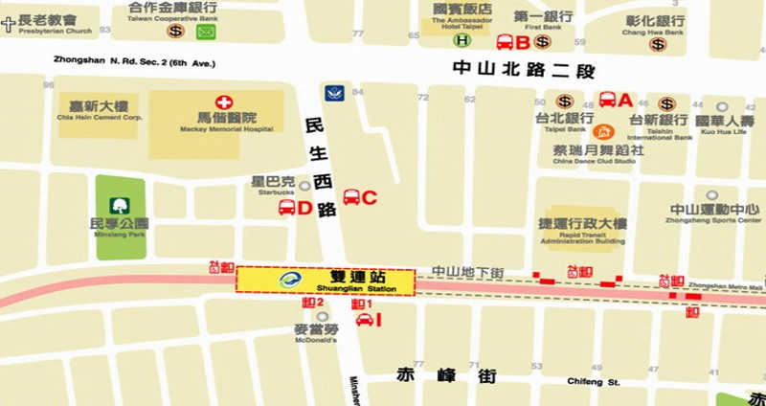

「連德工商發展基金會」位置圖
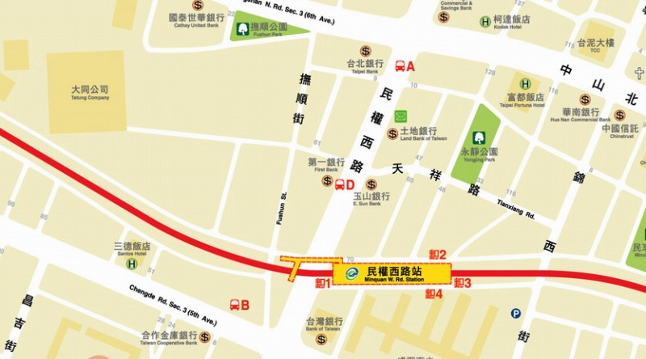

連德工商發展基金會位於華南銀行十三樓，假日請由116巷進入瑞星大樓，搭電梯至十三樓
有任何問題請電洽 罕見疾病基金會 病患服務組 社工 蕭欣瑋
2521-0717*166 0972-699236(活動當天開機)
財團法人罕見疾病基金會
【潛能開發表演工作坊】報名表

音樂與繪畫，
是亙古通今最原始的心靈對話，
深入你我無法迄及的心靈深處，
不管你(妳)是大朋友、小朋友，
都歡迎您與我們一起學習成長，
發掘生命與生俱來的無限潛力！

報名資格：只要您是罕見疾病病友，都可免費加入「潛能開發表演工作坊」，一起領受音樂與藝術的洗禮喔！
報名方式：舊生請來電報名(無需再填報名表)；新生請將報名表傳真或email至本會：
(1)電話報名：請洽本會 病患服務組02-2521-0717轉166 社工 蕭欣瑋
(2)傳真報名：請將報名表傳真至Fax:02-2567-3560，並請來電確認。
(3)Email報名：請將報名表寄到ps07@tfrd.org.tw，並請來電確認。

報名截止日期：97年10月17日(名額有限，額滿為止，有意報名者動作要快喔!)
------------------------------------------------------------------------------------------------------------------------

潛能開發表演工作坊報名表
我要報名 □心靈繪畫班A班 □心靈繪畫班B班 □罕見北區天籟合唱團
姓 名 |  | 性 別 | □男生 □女生
疾病名稱 |  | 生 日 | 年 月 日
輔具使用 | □無 □輪椅 □電動輪椅 □其他：______________________
聯絡電話 |  | 行動電話
通訊地址 | □□□

E-mail
家屬是否  參與課程 | □否 □是，共_____人，姓名： 關係：
其他指教建議

